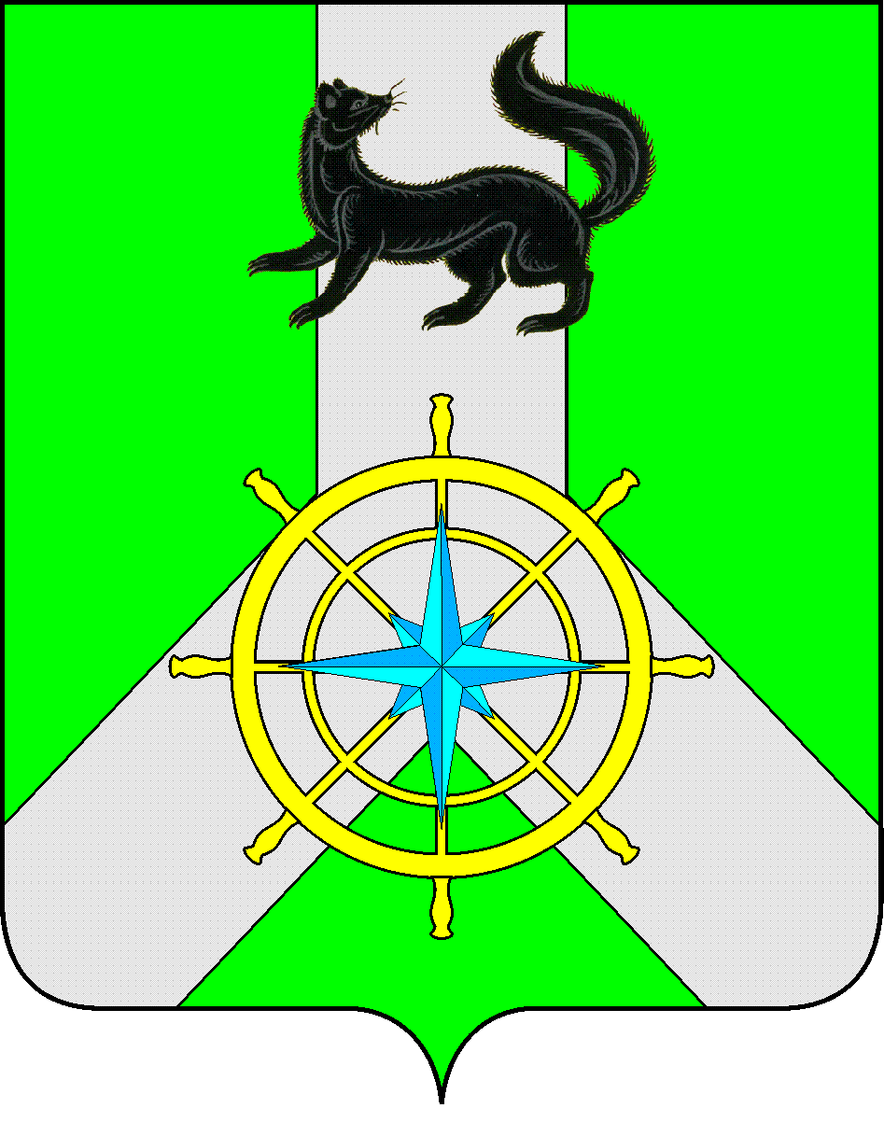
Р О С С И Й С К А Я Ф Е Д Е Р А Ц И Я

И Р К У Т С К А Я О Б Л А С Т Ь

К И Р Е Н С К И Й М У Н И Ц И П А Л Ь Н Ы Й Р А Й О Н

А Д М И Н И С Т Р А Ц И Я

П О С Т А Н О В Л Е Н И Е

от 03 февраля 2015 г. |  | № 96
 | г.Киренск

О проведении конкурсов в сфере охраны труда на территории муниципального образования Киренский район по итогам работы за 2014 год.

В целях привлечения внимания работодателей и активизации работы по обеспечению соблюдения требований охраны труда, профилактики возникновения несчастных случаев на производстве и профессиональной заболеваемости, изучения и распространения опыта работы в сфере охраны труда в организациях независимо от их организационно-правовых форм и форм собственности, осуществляющих свою деятельность на территории Киренского муниципального района, руководствуясь Постановлением Правительства Иркутской области от 30.05.2014г. №263-пп «Об утверждении Положения о конкурсе на лучшую организацию работы в сфере охраны труда в Иркутской области», Постановлением мэра Киренского муниципального района от 03.02.2015г. № 88 «Об утверждении Положений о конкурсах на лучшую организацию работы в сфере охраны труда на территории МО Киренский район» («лучший кабинет охраны труда», «лучший специалист в сфере охраны труда»),

ПОСТАНОВЛЯЮ:

1. Провести конкурсы по охране труда на территории МО Киренский район по итогам работы за 2014 год по следующим номинациям:
- «Лучшая организация работы в сфере охраны труда в МО Киренский район»;
- «Лучший кабинет охраны труда МО Киренский район»;
- «Лучший специалист в сфере охраны труда МО Киренский район».
2. Рекомендовать руководителям организаций, независимо от их организационно-правовых форм, работодателям физическим лицам принять участие в конкурсах и в срок до 10 марта 2015 года представить в Межведомственную комиссию по охране труда МО Киренский район документы, согласно утвержденным Положениям конкурсов.
3. Межведомственной комиссии по охране труда в МО Киренский район в срок до 25.03.2015г. подвести итоги конкурсов и представить итоговые материалы в Министерство труда и занятости Иркутской области для участия в конкурсе по следующим номинациям:
- «Лучшая организация, индивидуальный предприниматель без образования юридического лица Иркутской области по проведению работы в сфере охраны труда»;
- «Лучшее муниципальное образование Иркутской области по проведению работы в сфере охраны труда»;
4. Разместить настоящее постановление на сайте администрации Киренского муниципального района.
5. Контроль за исполнением настоящего постановления возложить на заместителя мэра по экономике и финансам МО Киренский район Е.А.Чудинову

Мэр района К.В.Свистелин

